第一部分：技术参数
设备名称：绝缘电阻表检定装置
设备型号：GZX92G
一、产品概述
绝缘电阻表是国家强制检定计量器具，绝缘电阻表检定规程为直接作用模拟指示的绝缘 电阻表检定规程 JJG622-1997 和电子式绝缘电阻表检定规程 JJG1005-2005。检定装置的主要 标准器为高压高阻箱和高压电压表。GZX92G 型绝缘电阻表检定装置将高压高阻箱 (电阻输出 部分) 和端电压测量的高压数字电压表 (电压输入部分) 合为一体,同时满足 JJG622-1997 和 JJG1005-2005 检定规程的要求,可用于检定各种型号的模拟式和数字式绝缘电阻表。
检定装置中的电阻输出部分的测量上限为 2TΩ，标称工作电压为 DC 10kV。该装置设计 有独立的泄漏屏蔽端钮和接地端钮，在测量过程中无明显不稳定及短路、开路现象。
检定装置中电压输入部分的标称电压为 DC 10kV。输入阻抗 10GΩ 。本装置能测量绝缘电 阻表的开路电压、中值电压和峰值电压。

二、主要技术参数
1.电阻输出 (高压高阻箱) 部分
1.1 电阻输出部分的准确度等级及工作电压 (电流)
1.1.1 固定电阻部分

阻 值 | 1.9TΩ | 900GΩ | 400GΩ | 100GΩ
准确度等级 | 5 | 2 | 2 | 2
标称电压 | 10kV | 10kV | 10kV | 10kV
1.1.2 可调电阻部分

阻 值 | × 10GΩ | × 1GΩ | × 100MΩ |  | × 10MΩ
 |  |  | 1 | 2~10 | 1 | 2~10
准确度等级 | 2 | 1 | 1 | 1 | 0.5 | 0.5
标称电压 | 10kV | 10kV | 5kV | 10kV | 2.5kV | 5kV

阻 值 | × 1MΩ |  |  | × 100kΩ | × 10kΩ | × 1kΩ
 | 1 | 2 | 3~10
准确度等级 | 0.1 | 0.1 | 0.1 | 0.1 | 0.1 | 0.1
标称电压\流 | 1kV | 2kV | 2.5kV | 1.5mA | 8mA | 20mA

1.2 调节范围：1kΩ~2TΩ
1.3 使用环境(仪器内部)条件
地址：武汉市东西湖区源源鑫国际工业园
网址：www.whsxdl.com

全国统一服务热线：4000－996788
邮箱：whsxdl@126.com

1.3.1 参 考 温 度 范 围： 20℃~25℃
1.3.2 标称使用温度范围： 18℃~28℃
1.3.3 参 考 湿 度 范 围： 40%~60%
1.3.4 标称使用湿度范围： 25%~75%
1.4 电阻变差极限
在参考条件下，由单一影响量发生变化所引起的变差

影 响 量 别 | 标称使用范围 | 允许的变差
环 境 温 度 | 18℃~28℃ | a/2%
相 对 湿 度 | 25%~75% | ≤10GΩ a/2% ＞10GΩ a%
工 作 电 压 | (1~1/5) 标称电压 | a%
☆ a 为检定装置中电阻输出部分各电阻盘的准确度等级 (各电阻盘 a 值不同)
1.5 绝缘电阻
检定装置中电阻输出部分的电路与电路无电气连接的任何其它外部金属间的绝缘电阻， 在标称电压下测得的电阻值不小于 5GΩ。
1.6 绝缘强度
检定装置中电阻输出部分的电路与测试用参考接地点之间，应能承受频率为45Hz~65Hz 的实际正弦交流电压 13.5kV，并历时 1min 的试验，而不出现击穿与飞弧现象。
1.7 检定装置中电阻输出部分输出端的残余电阻应＜0.5 Ω ，其变差＜0.05 Ω。
1.8 外形尺寸： 442mm×270mm×145mm
1.9 重 量： ＜5kg
2． 电压测量 (高压直流数字电压表) 部分
2.1 测量范围: 0~10kV
2.2 准 确 度: ± (1 % 读数±0.2%满度)
2.3 供电电源: DC9V
2.4 输入电阻: ≥10GΩ
2.5 显 示: 四位半液晶显示

三、产品清单

1.GZX92G 绝缘电阻表检定装置 2.GZX92G 测试线
3.GZX92G 使用说明书
地址：武汉市东西湖区源源鑫国际工业园
网址：www.whsxdl.com

1 台
1 组
1 份
全国统一服务热线：4000－996788
邮箱：whsxdl@126.com

4.检定证书或合格证
5.专用包装箱

四、外观参考图片

1 份
1 个

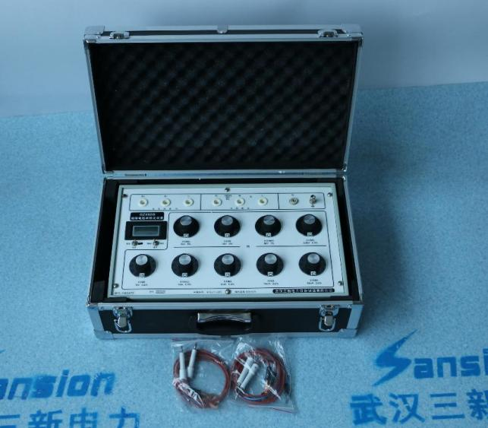

地址：武汉市东西湖区源源鑫国际工业园
网址：www.whsxdl.com

全国统一服务热线：4000－996788
邮箱：whsxdl@126.com

第二部分：质保及售后服务实施方案
一、产品的质保
◆ 本产品严格按照国家标准和企业标准制造，出厂前经过严格的检验。
◆ 产品自出厂之日起壹年内出现故障免费保修，超过壹年或因用户使用不当造成损坏，仍提 供技术服务。
◆ 在仪器的使用年限内，本公司将长期提供仪器的维护、使用培训、软件升级、配件供应等 相关服务。
◆ 仪器如出现故障，请及时与本公司联系，我们将根据情况采取下列措施之一为您服务： ★ 返回公司修理
★ 上门维修
★ 更换新仪器
◆ 欢迎您对本公司的服务提出批评和建议。

二、售后服务措施及承诺
◆ 提供及时圆满的服务是武汉三新电力在电力系统中享有极高声誉赢得用户信赖的又一重 要原因。武汉三新电力几年来如一 日，深信良好的售后服务能起到“画龙点睛”的作用， 因此公司领导层在几年前就曾承诺：终身维修三新公司硬件产品，软件产品提供升级换代 服务，接到反馈信息 2 小时反馈，华中地区 24 小时内到达，其它省份 48 小时到达。
◆ 我公司一向以服务为宗旨，以服务为优势，立足于质优、价中、热情服务。多年来，我公 司的售前、售中、售后服务，得到了广大客户的称赞。为了加大我们的竞争能力，使我们 的产品营销、服务遍布全国，我们将加大我们的服务力度，使我们的用户用的放心、用的 方便。
◆ 售前，我们将加大我们的宣传。客户签订合同后，我们将对用户的技术人员进行培训，为 以后的安全稳定运行打下基础，对于客户的要求，我们尽力满足。免费提供给用户资料， 安排客户对我公司进行考察。
◆ 售中，严格遵守合同规定，负责把产品安全运输到现场。积极配合用户的工作，处处以用 户为主。对于用户的工作，我们也要把它当作自己的事情，积极配合。指导用户的技术工 作，作到有求必应。
◆ 产品运行后，是我们工作的重点。我们将一如既往。如产品质量有问题，本省当天赶到， 外省 2 日内赶到，及时处理问题，不影响用户安全运行。
◆ 对于我们的产品，我们壹年免费维修，终身保修。用户就是上帝，与用户之间，保持一种 友好的合作关系。合作愉快是我们的宗旨。
◆ 我们郑重承诺：用户就是上帝。

地址：武汉市东西湖区源源鑫国际工业园
网址：www.whsxdl.com

全国统一服务热线：4000－996788
邮箱：whsxdl@126.com

